Föld

Mit jelképez számodra ez a kép? Hogyan kapcsolódik a cikk témájához? Szerinted a múltat, a jelent vagy a jövőt ábrázolja? Válaszodat indokold!

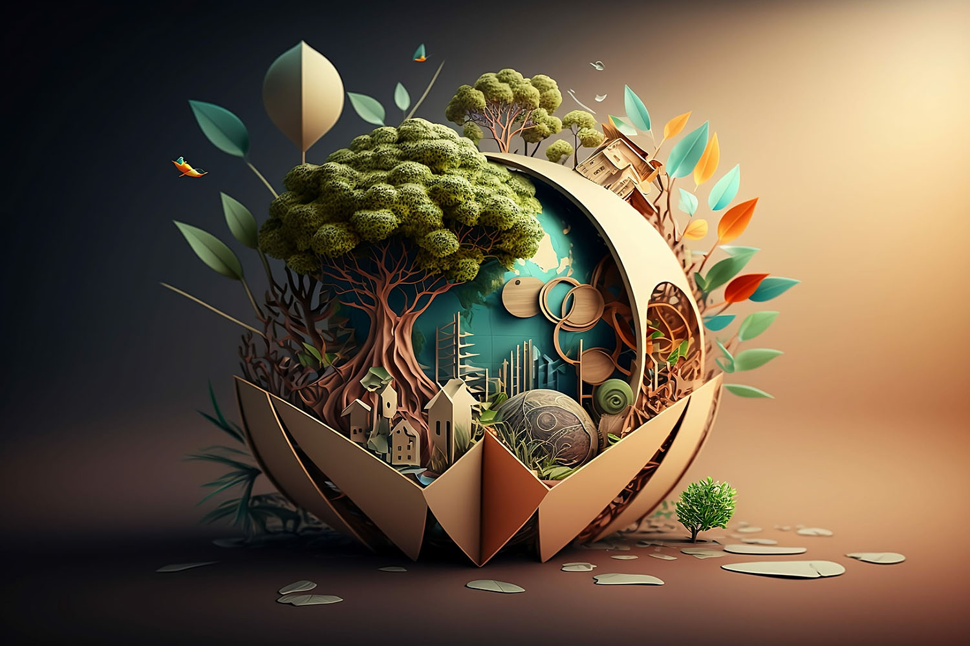

MI hiányzik a képről? Rajzold ide!

